23 سپتامبر
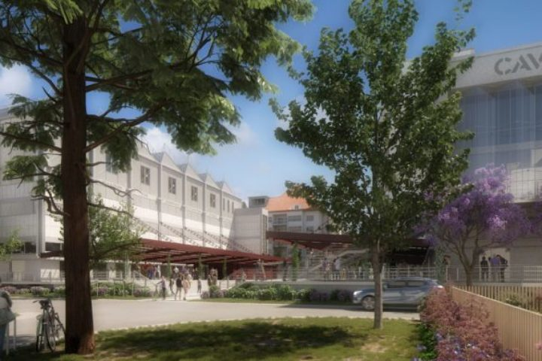
کنفرانس ایکوم فرانسه
"و اکنون، بازسازی و احیا.... تفکر درباره موزه پس از بحران"

به عنوان بخشی از یک روز حرفه ای که سازماندهی شده است توسط ایکوم فرانسه تحت عنوان " و اکنون، بازسازی ... با تفکر درباره موزه پس از بحران"، صبح 25 سپتامبر به مکانی اختصاص داده می شود که موزه ها می توانند / باید در بازسازی پس ازکوید 19 ارزش های به اشتراک گذاشته دانش، همبستگی، همجواری و پایداری را انتقال دهند
آلبرتو گارلاندینی، رئیس ایکوم ، در افتتاحیه کنفرانس سخنرانی خواهد کرد که نتایج نظرسنجی ایکوم در مورد بحران کوید در موزه ها به عنوان بخشی از گزارش بحران سلامت در موزه های جهان و فرانسه ارائه خواهد شد.
علاوه بر این ، میز گردی با برجسته نمودن موضوع "فرهنگ در قلب بازسازی ..... نقش و رسالت موزه ". این برنامه مدیر کل موسسه موزه های فرانسه، رئیس ایکوم بلژیک، رئیس موزه تمدن اروپا و مدیترانه،مدیر موزه تاریخ طبیعی نانتس،مدیرکل موزه های استراسبورگ، مدیر Kunsthalle Karlsruhe ، مدیر مرکز موزه های هنر لیون را گرد هم خواهد آورد.
همه اعضای ICOM می توانند بدون ثبت نام قبلی به پلت فرم دیجیتال متصل شوند و به ترجمه همزمان به زبان انگلیسی نیز دسترسی خواهند داشت.
• جمعه 25 سپتامبر از ساعت 9 صبح تا 1 بعد از ظهر
"و اکنون، بازسازی و احیا.... تفکر یا فکر کردن درباره موزه پس از بحران"
در جلسه شرکت کنید
شناسه جلسه: 823 8798 8401 / کد: 318096

